07.04.2020 г.
Тема: Тормозная система с гидравлическим приводом
Цели урока:
1. Изучить устройство и принцип работы тормозной системы
2. Выучить основные понятия и термины
3. Повторить изученный материал (тормозные механизмы)
План урока:
1. Общие сведения
2. Рабочая (основная) тормозная система
2.1 Принцип работы тормозной системы
3. Стояночная тормозная система
4. Основные неисправности тормозной системы

- Общие сведения

Тормозная система автомобиля (англ. — brake system) относится к системам активной безопасности и предназначена для изменения скорости движения автомобиля вплоть до его полной остановки, в том числе экстренной, а также удержания машины на месте в течение длительного периода времени. Для реализации перечисленных функций применяются следующие виды тормозных систем: рабочая (или основная), запасная, стояночная, вспомогательная и антиблокировочная (система курсовой устойчивости). Совокупность всех тормозных систем автомобиля называется тормозным управлением.

- Рабочая (основная) тормозная система

Главное предназначение рабочей тормозной системы заключается в регулировании скорости движения автомобиля вплоть до его полной остановки.
Основная тормозная система состоит из тормозного привода и тормозных механизмов. На легковых автомобилях применяется преимущественно гидравлический привод.
Рис. 1 Схема тормозной системы автомобиля
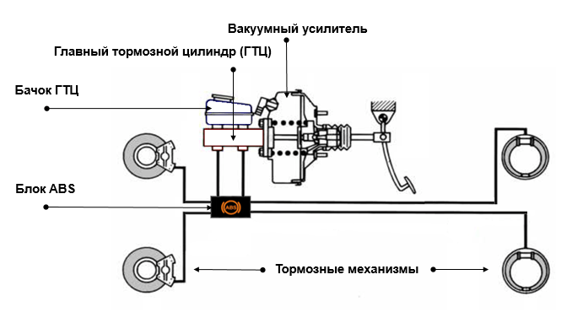

Гидропривод состоит из:
- главного тормозного цилиндра (ГТЦ)
- вакуумного усилителя
- регулятора давления в задних тормозных механизмах (при отсутствии АВS)
- блока ABS (при наличии)
- рабочих тормозных цилиндров
- рабочих контуров
Главный тормозной цилиндр преобразует усилие, сообщаемое водителем педали тормоза, в давление рабочей жидкости в системе и распределяет его по рабочим контурам.
Для увеличения силы, создающей давление в тормозной системе, гидропривод оснащается вакуумным усилителем.
Регулятор давления предназначен для уменьшения давления в приводе тормозных механизмов задних колес, что способствует более эффективному торможению.
Рис. 2 Виды контуров тормозной системы
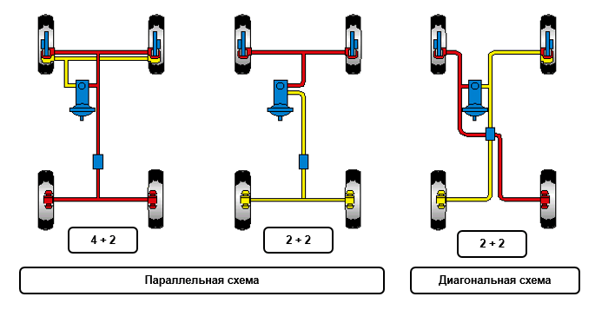

Контуры тормозной системы, представляющие собой систему замкнутых трубопроводов, соединяют между собой главный тормозной цилиндр и тормозные механизмы колес.
Контуры могут дублировать друг друга или осуществлять только свои функции. Наиболее востребована двухконтурная схема тормозного привода, при которой пара контуров работает диагонально.
Основой тормозной системы являются тормозные механизмы и их приводы.

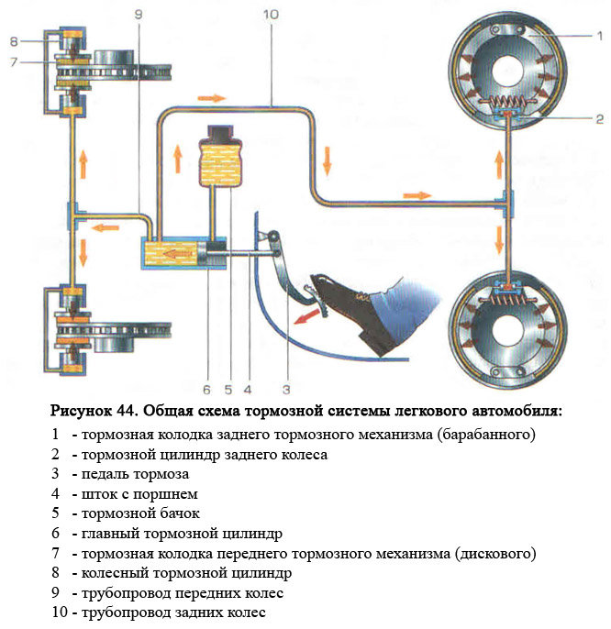

Тормозной механизм служит для создания тормозного момента, необходимого для торможения и остановки транспортного средства. Механизм устанавливается на ступице колеса, а принцип его работы основан на использовании силы трения. Тормозные механизмы могут быть дисковыми или барабанными.
Конструктивно тормозной механизм состоит из статичной и вращающейся частей. Статичную часть у барабанного механизма представляет тормозной барабан, а вращающуюся – тормозные колодки с накладками. В дисковом механизме вращающаяся часть представлена тормозным диском, неподвижная – суппортом с тормозными колодками.
Управляет тормозными механизмами привод.
Гидравлический привод не является единственным из применяемых в тормозной системе. Так в системе стояночного тормоза используется механический привод, представляющий собой совокупность тяг, рычагов и тросов. Устройство соединяет тормозные механизмы задних колес с рычагом стояночного тормоза. Также существует электромеханический стояночный тормоз, в котором используется электропривод.
В состав тормозной системы с гидравлическим приводом могут быть включены разнообразные электронные системы: антиблокировочная, система курсовой устойчивости, усилитель экстренного торможения, система помощи при экстренном торможении (Brake Assist System).
Существуют и другие виды тормозного привода: пневматический, электрический и комбинированный. Последний может быть представлен как пневмогидравлический или гидропневматический.
  - Принцип работы тормозной системы
Работа тормозной системы строится следующим образом:
При нажатии на педаль тормоза водитель создает усилие, которое передается к вакуумному усилителю.
Далее оно увеличивается в вакуумном усилителе и передается в главный тормозной цилиндр.
Поршень ГТЦ нагнетает рабочую жидкость к колесным цилиндрам через трубопроводы, за счет чего растет давление в тормозном приводе, а поршни рабочих цилиндров перемещают тормозные колодки к дискам.
Дальнейшее нажатие на педаль еще больше увеличивает давление жидкости, за счет чего срабатывают тормозные механизмы, приводящие к замедлению вращения колес. Давление рабочей жидкости может приблизиться к 10-15 МПа. Чем оно больше, тем эффективнее происходит торможение.
Опускание педали тормоза приводит к ее возврату в исходное положение под действием возвратной пружины. В нейтральное положение возвращается и поршень ГТЦ. Рабочая жидкость также перемещается в главный тормозной цилиндр. Колодки отпускают диски или барабаны. Давление в системе падает.
Важно! Рабочую жидкость в системе нужно периодически менять. Сколько тормозной жидкости потребуется на одну замену? Не более литра-полутора.
Запасная тормозная система
Запасная тормозная система служит для экстренного или аварийного торможения при отказе или неисправности основной. Она выполняет те же функции, что и рабочая тормозная система, и может функционировать и как часть рабочей системы, и как самостоятельный узел.
- Стояночная тормозная система
Основными функциями и назначением стояночной тормозной системы являются:
- удержание транспортного средства на месте в течение длительного времени
- исключение самопроизвольного движения автомобиля на уклоне
- аварийное и экстренное торможение при выходе из строя рабочей тормозной системы
Рис. 3 Схема стояночного тормоза
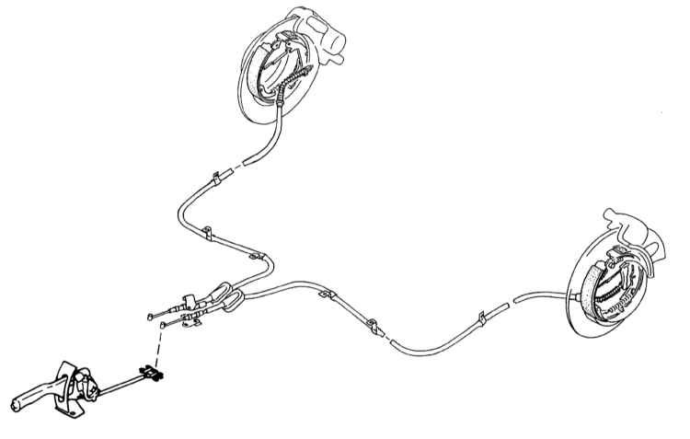

4. Основные неисправности тормозной системы
В таблице 1 ниже приведены наиболее распространенные неисправности тормозной системы автомобиля и способы их устранения.
Таблица 1
Проявление неисправности | Вероятная причина | Варианты устранения
Слышен свист или шум при торможении | Износ тормозных колодок, их низкое качество или брак; деформация тормозного диска или попадание на него постороннего предмета | Замена или очистка колодок и дисков
Увеличенный ход педали | Утечка рабочей жидкости из колесных цилиндров; попадание воздуха в тормозную систему; износ или повреждение резиновых шлангов и прокладок в ГТЦ | Замена неисправных деталей; прокачка тормозной системы
Увеличенное усилие на педаль при торможении | Отказ вакуумного усилителя; повреждение шлангов | Замена усилителя или шланга
Заторможенность всех колес | Заклинивание поршня в ГТЦ; отсутствие свободного хода педали | Замена ГТЦ; выставление правильного свободного хода

Тормозная система является основой безопасного движения автомобиля. Поэтому на нее всегда должно быть обращено пристальное внимание. При неисправности рабочей тормозной системы эксплуатация транспортного средства запрещается полностью.

Видео для закрепления изученного материала:
- https://www.youtube.com/watch?v=pZNkTx_WAVU
- https://www.youtube.com/watch?v=0m7Vvy0qHIo

